ОВО по Смоленскому району информирует:
Пермский военный институт войск национальной гвардии Российской Федерации и Саратовский военный Ордена Жукова Краснознаменный институт войск национальной гвардии Российской Федерации приглашает абитуриентов на обучение

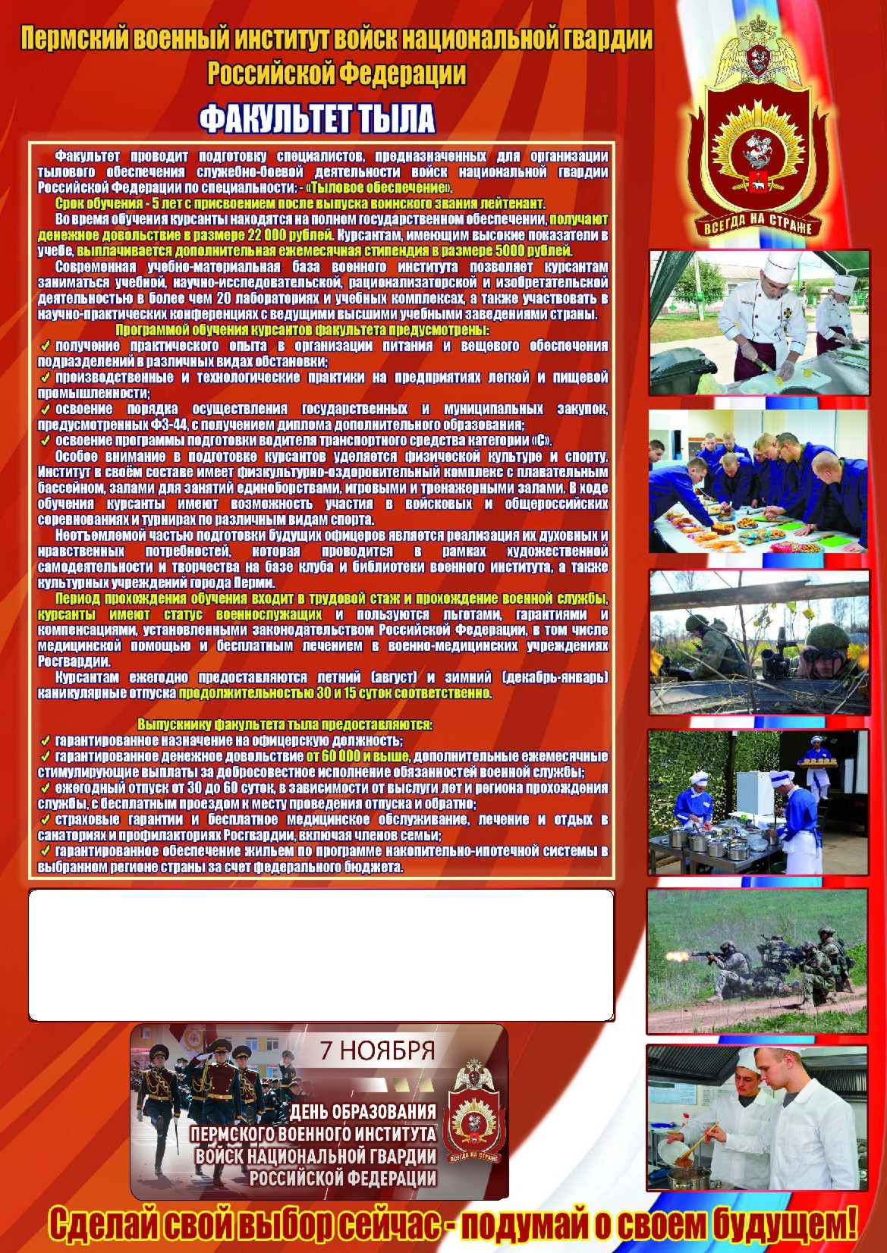

ПО ИНТЕРЕСУЮЩИМ ВОПРОСАМ
ОБРАЩАТЬСЯ ПО ТЕЛЕФОНУ
8 (38536) 22-9-75

